«ΟΧΙ ΑΛΛΟ ΠΛΑΣΤΙΚΟ ΣΤΗ ΖΩΗ ΤΗΣ ΘΑΛΑΣΣΑΣ»
Τάξεις: Δ-Ε-Στ
Φορέας: ΑΜΚΕ Ζω.Ε.Σ.
Δημιουργός: Παπαποστόλου Κατερίνα, Εκπαιδευτικός- Ζωοθεραπεύτρια- Συγγραφέας- Ιδρύτρια Ζω.Ε.Σ.

ΕΡΓΑΣΤΗΡΙΟ 1
«Είστε έτοιμοι για το ταξίδι μας στον κόσμο της θάλασσας;»
Δραστηριότητα 1
«Δέσιμο ομάδας- ανάθεση εργασιών»
Το πρώτο εργαστήριο είναι ένα εργαστήριο γνωριμίας με το θέμα που θα προσεγγίσουμε. Ο χωρισμός των ομάδων έχει γίνει, ο εκπαιδευτικός έχει ήδη ενημερωθεί από τον οδηγό εκπαιδευτικού ή από προσωπικές πηγές για το θέμα του εκπαιδευτικού προγράμματος και έτσι είναι όλα έτοιμα για να ξεκινήσουμε ένα ταξίδι στον μαγικό κόσμο της θάλασσας που πάρα πολλά χρόνια πια υποφέρει από την ανθρώπινη αδιαφορία.
Ενημερώνει τους μαθητές σε γενικά πλαίσιο για το τι θα συναντήσουν σε αυτό το ταξίδι και τους διαβεβαιώνει πως θα είναι δίπλα τους σε όποια απορία και αν έχουν.
Στο εργαστήριο αυτό οι μαθητές μπορούν να αναλάβουν να κάνουν μια προσωπική διερεύνηση ο καθένας σχετικά με τη ρύπανση της θάλασσας από το πλαστικό αλλά και με τη ρύπανση του περιβάλλοντος γενικότερα μιας που όλα είναι μια αλυσίδα. Μπορούν να ζητήσουν τη βοήθεια μεγαλύτερων παιδιών στην οικογένεια ή των γονιών τους, να συγκεντρώσουν, να επεξεργαστούν και να ταξινομήσουν τα στοιχεία. Οι ομάδες μπορούν να επικοινωνούν μεταξύ τους και να συνδέουν και τα στοιχεία που βρίσκουν, ώστε στο επόμενο εργαστήριο να είναι έτοιμοι όλοι να ανταλλάξουν απόψεις αλλά και να ξεκινήσουν να στολίζουν την τάξη τους με υλικό που έχουν βρει!
Μοιράζουμε το Φύλλο Εργασίας «Κύκλωσε το λάθος», ώστε να δούμε επίσης τις γνώσεις των παιδιών για τη συμμετοχή του ανθρώπου στη θαλάσσια ρύπανση.
Χρόνος ανάθεσης εργασίας: 20λεπτά

Δραστηριότητα 2
«Ερωτηματολόγιο: Εσύ πόσα ξέρεις για τη θαλάσσια ρύπανση;»
Είναι πολύ σημαντικό να μοιραστεί και να συμπληρωθεί το ερωτηματολόγιο (φύλλο εργασίας: ερωτηματολόγιο) σε αυτή τη φάση, ώστε να κατανοήσει ο εκπαιδευτικός τις απόψεις των παιδιών για τη ρύπανση του περιβάλλοντος και της θάλασσας. Μπορεί να παραλάβει τα ερωτηματολόγια, να μην κρίνει τις απαντήσεις των παιδιών, αλλά να ξέρει το επίπεδο γνώσεων των μαθητών και σε ποια σημεία πρέπει να δώσει ιδιαίτερη βαρύτητα. Εξαιρετική ιδέα θα ήταν να μοιράσει το ίδιο ακριβώς ερωτηματολόγιο και στο τέλος του προγράμματος, ως μια απόλυτα εμπεριστατωμένη άποψη ανατροφοδότησης των όσων έχουν συμβεί!
Χρόνος υλοποίησης δραστηριότητας: 25λεπτά

Δραστηριότητα 3
«Ταξίδι με εικόνες στον κόσμο της μολυσμένης ακτής και της θάλασσας»
Ήρθε η στιγμή να ξεκινήσουμε το ταξίδι μας και να δούμε μέσα από εικόνες και από βίντεο τη θάλασσα μολυσμένη γεμάτη σκουπίδια και κυρίως πλαστικά. Να δούμε τα ζώα της θάλασσας και τη ζωή τους, όταν μια μέρα συναντούν ένα αντικείμενο από πλαστικό ή τις περισσότερες φορές μια σακούλα. Μπορούμε να σταματάμε στις εικόνες και να τις συζητάμε, ενώ όταν δούμε τα βίντεο να συζητήσουμε τα συμπεράσματά μας.
Πατήστε πάνω στην εικόνα για προβολή παρουσίασης και υλικού:
Χρόνος υλοποίησης δραστηριότητας: 20 λεπτά

Δραστηριότητα 4
«Ασκήσεις Δημιουργικής Γραφής»
Ήρθε η ώρα να φορέσουμε μια μαγική στολή και να μεταμορφωθούμε! Άλλος μπορεί να γίνει ένα άδειο πλαστικό μπουκάλι, άλλος ένα ζώο της θάλασσας, άλλος μια θάλασσα γεμάτη σκουπίδια και άλλος κάποιος ήρωας παραμυθιού. Και όλοι έχουν φωνή και μιλάνε! Μοιράζουμε το Φύλλο Εργασίας «Ασκήσεις δημιουργικής γραφής» και αφήνουμε τη φαντασία των παιδιών να κάνει θαύματα! Εφόσον υπάρχει χρόνος, δίνουμε τη χαρά σε όποιο παιδί θέλει να διαβάσει την ιστορία του ή ακόμη και να την κρεμάσει στον πίνακα γραπτών δραστηριοτήτων. Υπενθυμίζουμε πως μπορούμε να ζητάμε από τους μαθητές να μη γράφουν τις ιστορίες τους με το όνομά τους στην περίπτωση που θεωρούν αγχώδες το να τις διαβάσει κάποιος άλλος ή να τις δει όλη η τάξη! Άλλωστε το εκπαιδευτικό αυτό πρόγραμμα αποτελεί, αν και στενάχωρο ίσως ως θέμα, μια νότα αισιοδοξίας μιας που η ουσία είναι να δοθεί μια λύση!
Χρόνος υλοποίησης δραστηριότητας: 25 λεπτά

ΕΡΓΑΣΤΗΡΙΟ 2
«Η ρύπανση της θάλασσας μέσα από εικόνες και σκέψεις που ζωντανεύουν»
Δραστηριότητα 1
Οι εικόνες μιας θάλασσας και μιας ακτής γεμάτης σκουπίδια απεικονίζουν πολύ εύστοχα πολύ συχνά το θέμα της θαλάσσιας ρύπανσης. Ενώ οι εικόνες ζώων μπλεγμένων σε πλαστικές σακούλες θέτουν πολύ σημαντικά ερωτήματα για το τι μπορεί να γίνει, ώστε να αποφευχθεί αυτό.
Μέσα από το Power Point «Η θαλάσσια ρύπανση μέσα από εικόνες», μπορούμε να δούμε εικόνες που αφορούν το θέμα που μελετούμε και να σταθούμε για συζήτηση σε ορισμένες από αυτές ή μπορούμε να έχουμε ήδη εκτυπώσει ορισμένες από αυτές και να τις μοιράσουμε στις ομάδες των μαθητών, ώστε να τις μελετήσουν προσεκτικά και σε μια λευκή κόλλα να γράψουν έναν τίτλο, αλλά και τις σκέψεις τους για όλα όσα βλέπουν. Μια ακόμη επιλογή θα ήταν να δοθεί η παρουσίαση στους μαθητές και να επιλέξουν στο σπίτι οι ίδιοι την εικόνα που θα μελετήσουν εκτενέστερα.
Μερικές ενδεικτικές ερωτήσεις από τον Εκπαιδευτικό στους μαθητές:
-Έχετε αναρωτηθεί ποτέ πού καταλήγουν τα σκουπίδια μας αφού τα μαζέψει το απορριματοφόρο;
-Θα μπορούσαν να έχουν πεταχτεί από εσάς κάποια από αυτά τα σκουπίδια που βλέπετε στις φωτογραφίες;
-Ποια προβλήματα θεωρείτε πως δημιουργούν τα πλαστικά απορρίμματα στη θάλασσα και στις ακτές;
-Τι μπορείτε να κάνετε εσείς για το πρόβλημα των πλαστικών απορριμμάτων στη φύση;
- Πόσα χρόνια πιστεύετε πως χρειάζεται για να διαλυθεί ένα πλαστικό μπουκάλι στη θάλασσα;
- Σε ποια φωτογραφία μπορείτε να διακρίνετε κομμάτια μικροπλαστικού;
Χρόνος υλοποίησης δραστηριότητας: 20λεπτά

Δραστηριότητα 2
«Γίνε συγγραφέας και εσύ!»
Ήρθε η ώρα να γίνεις ένας συγγραφέας- σούπερ ήρωας και να ταξιδέψεις στη φημισμένη σε όλους Θαλασσούπολη που πνίγεται από το πλαστικό! Το Φύλλο Εργασίας «Ταξίδι στη Θαλασσούπολη» θα σε βοηθήσει, να δώσεις φωνή σε πλάσματα ή στοιχεία της φύσης που δεν μιλούν, να εμπνευστείς και να μεταφέρεις στο χαρτί τις πιο όμορφές σου και γεμάτες φαντασία σκέψεις. Μην ξεχνάς πως η φαντασία μας χτίζει ολόκληρους κόσμους!
Χρόνος υλοποίησης δραστηριότητας: 25 λεπτά

Δραστηριότητα 3
«Η Σπαταλούπολη & η Οικονομοπούλη»
Ώρα για θεατρικό παιχνίδι! Η τάξη χωρίζεται σε δύο ομάδες και μετατρέπονται στις δύο μεγάλες πόλεις, στην «Σπαταλούπολη» και στην «Οικονομούπολη». Στη μία οι πολίτες της διαχειρίζονται σωστά την ενέργεια, καθώς χρησιμοποιούν ποδήλατα, δεν ανάβουν άσκοπα τα φώτα, αγοράζουν ακριβώς ο, τι χρειάζονται, δεν πετούν τα φαγητά τους κτλ, ενώ στην άλλη, τη «Σπαταλούπολη», κάνουν ακριβώς τα αντίθετα! Μπορούν οι μαθητές να δημιουργήσουν ένα θεατρικό δρώμενο με πρωταγωνιστές τους κατοίκους των δύο πόλεων. Αυτή η δραστηριότητα θα βοηθήσει πολύ, ώστε να δει ο εκπαιδευτικός και τις ιδέες των παιδιών σχετικά με την περιβαλλοντική τους συνείδηση σε ένα γενικότερο πλαίσιο. Αν υπάρχουν μαθητές που θεωρούν ότι δεν μπορούν να συμμετέχουν, καλό θα ήταν να κινητοποιηθούν, ώστε να ζωγραφίσουν για παράδειγμα κάποια σκηνικά με απλό τρόπο.
Χρόνος υλοποίησης: 45 λεπτά

ΕΡΓΑΣΤΗΡΙΟ 3
«Μαθαίνω για τη ρύπανση των θαλασσών από πετρελαιοκηλίδες. Ώρα για ένα πείραμα και παιχνίδι!»
Δραστηριότητα 1
«Πείραμα πετρελαιοκηλίδας»
Στο εργαστήριο αυτό συνειδητοποιούν οι μαθητές την επικινδυνότητα της ρύπανσης της θάλασσας από πετρελαιοκηλίδες και τις επιπτώσεις της στο θαλάσσιο οικοσύστημα. Μπορούν να αναζητήσουν ως δραστηριότητα ομάδας για το σπίτι, στον Τύπο και σε βιβλία περιστατικά ρύπανσης θαλασσών από πετρελαιοκηλίδες και να συγκρίνουν τα αποτελέσματα των λύσεων που δόθηκαν, εφόσον αναφέρονται στα περιστατικά με τις συνέπειες της αδιαφορίας που επικράτησε σε άλλες. Στο εργαστήριο αυτό γίνεται μια προσπάθεια να γίνει αντιληπτό πως είναι κοινή ευθύνη όλων η προστασία του περιβάλλοντος.
Ενδεικτικά παραθέτουμε το παρακάτω απόσπασμα σχετικού με τη θεματική κειμένου:
«Βύθιση πλοίου στη Μεσόγειο»
Το πλοίο, μετά τη σφοδρή θαλασσοταραχή, πήρε επικίνδυνη κλίση. Παρά τις προσπάθειες του καπετάνιου και του πληρώματος, προσέκρουσε σε ξέρα. Βυθίστηκε τα ξημερώματα της Τετάρτης στα ανοικτά του νησιού. Ευτυχώς, δεν υπήρξαν ανθρώπινες απώλειες. Ανακρίσεις για το ατύχημα διεξάγονται από το λιμεναρχείο του νησιού.
Στο χώρο του ναυαγίου, παρατηρήθηκε ρύπανση της θάλασσας από πετρελαιοειδή, σε ακτίνα 200 περίπου μέτρων. Τοποθετήθηκε αμέσως πλωτό φράγμα μήκους 800 μέτρων, το οποίο όμως παρασύρθηκε κατά τη βύθιση του πλοίου.
Σε εξέλιξη βρίσκεται επιχείρηση καταπολέμησης της ρύπανσης, και προστασίας του θαλάσσιου περιβάλλοντος, στην οποία συμμετέχουν αεροσκάφος του Λιμενικού Σώματος, που πραγματοποιεί εναέρια επιτήρηση της περιοχής, και αντιρρυπαντικά σκάφη, καθώς και σκάφη ιδιωτών .
Στην περιοχή, έχουν ήδη σπεύσει ρυμουλκό και πλωτός γερανός με καταδυτικό εξοπλισμό για βαθιά κατάδυση, προκειμένου να εξεταστεί η δυνατότητα μετάγγισης των πετρελαιοειδών που παραμένουν στο πλοίο (περίπου 3.000 τόνοι πετρελαίου).
Ευτυχώς, οι καιρικές συνθήκες τώρα είναι καλές, στην περιοχή επικρατεί νηνεμία. Το γεγονός αυτό ευνοεί την ομαλή διεξαγωγή της επιχείρησης καταπολέμησης της ρύπανσης, έτσι ώστε να αποτραπεί η περιβαλλοντική υποβάθμιση της περιοχής.

Για την καλύτερη κατανόηση της θεματικής, μπορεί να γίνει ένα πείραμα στην τάξη, με υλικά που είτε θα φέρει ο εκπαιδευτικός είτε θα αναλάβουν από προηγούμενες μέρες να φέρουν οι μαθητές.

Για κάθε ομάδα θα χρειαστούν τα εξής υλικά:
1 ρηχό ταψάκι
1 μπουκάλι με νερό
1 ρολόι
1ποτηράκι μικρό πλαστικό
1 σακουλάκι, 1 κουταλάκι, πολύ μικρά κομματάκια βαμβάκι (σαν μπαλάκια σε μέγεθος φακής)
1 σταγονόμετρο, 1 μικρό μπουκαλάκι λάδι (δύο κουταλιές του γλυκού για κάθε ομάδα)

Διαδικασία:
- Γεμίστε ένα ταψάκι με νερό μέχρι τη μέση και ρίξτε στο κέντρο δύο κουταλάκια του γλυκού λάδι, για να δημιουργήσετε την «πετρελαιοκηλίδα».
- Φυσήξτε για 30 δευτερόλεπτα πάνω στην κηλίδα –όπως συμβαίνει με τον αέρα στη θάλασσα– και παρατηρήστε τι συμβαίνει στο λάδι.
- Ξεκινήστε τον καθαρισμό της «πετρελαιοκηλίδας», χρησιμοποιώντας τα κατάλληλα υλικά για τη συλλογή του «πετρελαίου» και την αποθήκευση των «αποβλήτων» (κουταλάκι, μικρά κομματάκια βαμβάκι, σταγονόμετρο, ποτηράκι για τα υγρά απόβλητα, σακουλάκι για τα στερεά απόβλητα)
- Προσπαθήστε να απομακρύνετε από τη «θάλασσα» (το νερό στο ταψάκι) σωστά την «πετρελαιοκηλίδα» (το λάδι).
- Αναφέρετε στις υπόλοιπες ομάδες τα αποτελέσματα του πειράματός σας.
Χρόνος υλοποίησης δραστηριότητας: 45 λεπτά

Δραστηριότητα 2
«Πρόσωπο με πρόσωπο με τη θαλάσσια ρύπανση»
Οι μαθητές έρχονται πρόσωπο με πρόσωπο με τη θαλάσσια ρύπανση παίζοντας το παρακάτω παιχνίδι. Κολλούν πάνω σε μία μπάλα θαλάσσης ή αν δεν βρουν σε μια οποιαδήποτε μπάλα όσο μεγαλύτερη όμως γίνεται, φωτογραφίες με αντικείμενα και δραστηριότητες που βλάπτουν το θαλάσσιο περιβάλλον, όπως είναι τα πλαστικά και οι πετρελαιοκηλίδες, καθώς και εικόνες που απεικονίζουν επιπτώσεις της θαλάσσιας ρύπανσης, όπως πτηνά εγκλωβισμένα στο πετρέλαιο και χελώνες πνιγμένες από πλαστικές σακούλες. Είναι το υλικό που έχουν συγκεντρώσει από το πρώτο εργαστήριο αλλά και σε όλη τη διάρκεια του εκπαιδευτικού προγράμματος. Σε κάθε περίπτωση ο εκπαιδευτικός ιδανικό είναι να έχει μαζί του υλικό για τους μαθητές που δεν είχαν τη δυνατότητα να βρούνε. Στη συνέχεια καθισμένοι σε κύκλο όλοι μαζί πετούν ο ένας στον άλλον τη μπάλα. Το παιδί που πιάνει τη μπάλα περιγράφει τη φωτογραφία που έχει μπροστά του και μιλά για τις σκέψεις του για αυτή. Πετάει τη μπάλα στον επόμενο που θα επιλέξει όπου εκείνος πρέπει να δώσει μια λύση μείωσης των απορριμμάτων στο περιβάλλον. Και το παιχνίδι συνεχίζει μέχρι να πάρουν μέρος όλοι οι μαθητές.
Χρόνος υλοποίησης δραστηριότητας: 30 λεπτά

Δραστηριότητα 3
«Ωκεανοί και κλιματική αλλαγή: Ένα πείραμα»
Με το παρακάτω πείραμα, οι μαθητές διαπιστώνουν τις επιπτώσεις της κλιματικής αλλαγής στους ωκεανούς. Τοποθετούν στο ψυγείο για δεκαπέντε λεπτά ένα πλαστικό ποτήρι γεμάτο με νερό και ένα άδειο. Στη συνέχεια παρατηρούν ότι το ποτήρι που περιείχε νερό ήταν πιο ζεστό από το άδειο. Έτσι κατανοούν ότι το νερό διατηρεί την υψηλή θερμοκρασία του πολύ περισσότερο χρονικό διάστημα από ό,τι τη διατηρεί ο αέρας. Το ίδιο συμβαίνει και στους ωκεανούς, διότι με την άνοδο της θερμοκρασίας, αυξάνεται και διατηρείται για αρκετό καιρό η θερμοκρασία τού νερού, με αποτέλεσμα να παρατηρείται άνοδος της στάθμης της θάλασσας και να δημιουργούνται ισχυροί τυφώνες.
Χρόνος υλοποίησης δραστηριότητας: 15 λεπτά

ΕΡΓΑΣΤΗΡΙΟ 4
«Το μονοπάτι της θαλάσσιας ρύπανσης»

Δραστηριότητα 1
«Ένα παιχνίδι ρόλων για τη θαλάσσια ρύπανση»
Οι μαθητές μπορούν να παίξουν το παιχνίδι της θαλάσσιας ρύπανσης. Παίρνουν ρόλους ψαριών, λουομένων, ψαράδων και απορριμμάτων.
Μισοί μαθητές φορούν μπλούζες όπου έχουν κολλήσει φωτογραφίες θαλάσσιων οργανισμών ή απλά κρατούν φωτογραφίες. Ενώ οι άλλοι μισοί μπλούζες με φωτογραφίες απορριμμάτων. Κατά τη διάρκεια τού παιχνιδιού, τα απορρίμματα εγκλωβίζουν τους υπόλοιπους, οι οποίοι βγαίνουν από το παιχνίδι, όπως ακριβώς μια πλαστική σακούλα εγκλωβίζει μια θαλάσσια χελώνα ή μια φώκια.
Χρόνος υλοποίησης δραστηριότητας: 15 λεπτά

Δραστηριότητα 2
«Γίνομαι ένας παράξενος ζωγράφος και εγώ»
Ο φωτογράφος Steven Hirsch θα μπορούσε να είναι και ζωγράφος αν είχε την ικανότητα να ζωγραφίζει ό,τι έβλεπε. Έτσι σε μια βόλτα του στο Μπρούκλιν της Νέας Υόρκης είδε την τεράστια ρύπανση στο κανάλι και σκέφτηκε να την αποδώσει στον φακό του σαν πίνακα ζωγραφικής. Τα βιομηχανικά απόβλητα που πέφτουν εδώ και 100 και πλέον χρόνια στα νερά μόλυναν το κανάλι και δημιούργησαν στην επιφάνεια του νερού διάφορα χρώματα. Ο φωτογράφος αποτύπωσε τις εικόνες, οι οποίες μοιάζουν τόσο πολύ με περίεργους πίνακες ζωγραφικής!
Παίρνοντας οι μαθητές στο χέρι τέμπερες, πινέλα και ακουαρέλα μπορούν να ζωγραφίσουν μολυσμένες και καθαρές θάλασσες. Μπορούν να χωρίσουν το χαρτί σε δύο μέρη και να ζωγραφίσουν και τα δύο. Παρακάτω μερικοί από τους περίεργους «πίνακες» του Steven Hirsch!
Χρόνος υλοποίησης της δραστηριότητας: 30 λεπτά

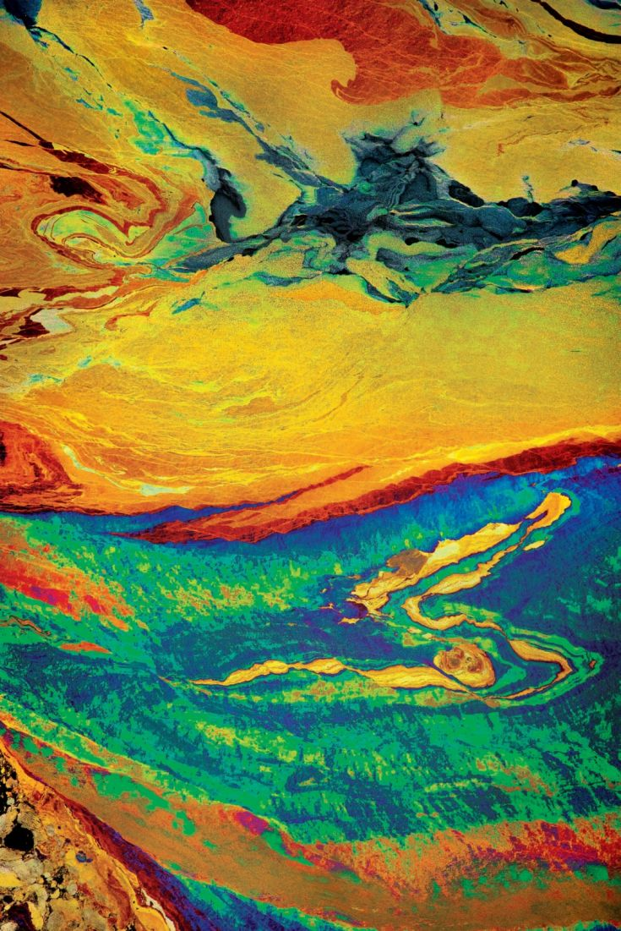

Δραστηριότητα 3
«Ώρα για μουσική, χορό και τραγούδι»
Σε αυτό το πολυθεματικό και διαδραστικό εκπαιδευτικό πρόγραμμα δεν θα μπορούσε να λείπει η μουσική και το τραγούδι!
Μπορούν τα παιδιά να μάθουν το τραγούδι «Το Νέο Περιβάλλον» του οποίου τα πνευματικά δικαιώματα έχουν παραχωρηθεί στην ΑΜΚΕ Ζω.Ε.Σ. και με ήχους του σώματός τους να «παίξουν» μόνοι τους τη μουσική.
Το τραγούδι θα βρείτε στον παρακάτω σύνδεσμο:
https://www.youtube.com/watch?v=eEcHAED0nI8

***Στίχοι:
Τον κόσμο ν' αλλάξεις ήρθε η ώρα να σκεφτείς
αρκεί να πιστέψεις πως και μόνος σου μπορείς
δώσε το σύνθημα να γίνει η αρχή
για ένα περιβάλλον που μοσχοβολά ζωή

Κλείσε τα μάτια και ταξίδεψε στη γη
δες τι χρειάζεται και κλείσε την πληγή
θάλασσες καθαρές κι αέρας που φυσά
φέρνει οξυγόνο φέρνει αρώματα πολλά

Τον κόσμο ν' αλλάξεις ήρθε η ώρα να σκεφτείς
αρκεί να πιστέψεις πως και μόνος σου μπορείς
δώσε το σύνθημα να γίνει η αρχή
για ένα περιβάλλον που μοσχοβολά ζωή.

Διάβασε μάθε πως φυτεύουμε ζωή
το πράσινο σώζει την ατμόσφαιρα στη γη
πέτα λιγότερα και όχι πλαστικά
προστάτευσε δάση από φωτιές και χημικά .

Τον κόσμο ν' αλλάξεις ήρθε η ώρα να σκεφτείς
αρκεί να πιστέψεις πως και μόνος σου μπορείς
δώσε το σύνθημα να γίνει η αρχή
για ένα περιβάλλον που μοσχοβολά ζωή.

Θυμήσου πως μόνο ένας ένας και μαζί
κάθε μια πράξη μας αλλάζει τη ζωή
μπλε κάδους να γεμίσει η κάθε γειτονιά
νερό κι οξυγόνο τα πολύτιμα αγαθά.
(Στίχοι- Μουσική: Ερωφίλη/ Φωνές: Ερωφίλη, Πέννυ Παπακωνσταντίνου, PassePartout/ Ενορχήστρωση: Κώστας Παρίσσης )
***Επισυνάπτεται η Υπεύθυνη Δήλωση Παραχώρησης των Πνευματικών Δικαιωμάτων για χρήση από τις Ζω.Ε.Σ. για εκπαιδευτικό πρόγραμμα εγκεκριμένο από το ΥΠΑΙΘ)
Παράλληλα μπορούν με χρώματα να ζωγραφίσουν τις εικόνες που αναδύονται από τους στίχους του τραγουδιού.
Χρόνος υλοποίησης δραστηριότητας: 25 λεπτά

Δραστηριότητα 4
«Μαθαίνω να ζωγραφίζω με πολύ απλούς τρόπους πλάσματα της θάλασσας»
Πολύ συχνά υπάρχουν μαθητές που «παραπονιούνται» πως δεν ξέρουν να ζωγραφίζουν ένα ζώο, όπως ένα δελφίνι ή μια φώκια! Όχι πια! Μέσω αυτού του προγράμματος μπορούν όλοι, ακόμη και οι εκπαιδευτικοί, να μάθουν να ζωγραφίζουν ζώα της θάλασσας. Στο power point «Μαθαίνω να ζωγραφίζω ζώα που ζουν στη θάλασσα με τρόπους πολύ απλούς!» (επισυνάπτεται) υπάρχουν πολλές ιδέες για αυτό!
Υλικά που θα χρειαστούν:
Κόλλες Α4
Χρωματιστοί μαρκαδόροι
Ξυλομπογιές
Χρόνος υλοποίησης δραστηριότητας: 20 λεπτά
Κατά τη διάρκεια της δραστηριότητας μπορούμε να βάζουμε τραγούδια, καθώς είναι αποδεδειγμένο πως σε πολλούς ανθρώπους η μουσική επιδρά απόλυτα θετικά, όταν ζωγραφίζουν, ως μια όμορφη πηγή έμπνευσης!
https://www.youtube.com/watch?v=eEcHAED0nI8
https://www.youtube.com/watch?v=H0e3D7wHoxU
https://www.youtube.com/watch?v=WN8Evddqstk
https://www.youtube.com/watch?v=eGdyVVF-uOI
https://www.youtube.com/watch?v=rD93_k_y8Kw

ΕΡΓΑΣΤΗΡΙΟ 5
«Ζώα της θάλασσας υπό εξαφάνιση»

Δραστηριότητα 1
«Ζώα της θάλασσας που κινδυνεύουν να εξαφανιστούν»
Εδώ και πάρα πολλά χρόνια είναι γνωστό πως πολλά ζώα της Ελλάδας είναι υπό εξαφάνιση. Τα ζώα της θάλασσας απειλούνται συνέχεια μέσω της θαλάσσιας ρύπανσης αλλά και πολλών άλλων δραστηριοτήτων που αφορούν τον άνθρωπο. Μέσα από το power point «Ζώα της θάλασσας υπό εξαφάνιση» (επισυνάπτεται) μαθαίνουμε για αυτά, ενώ βλέπουμε και φωτογραφίες τους. Μπαίνουμε στο site www.wwf.gr και με τη βοήθεια του Εκπαιδευτικού μαθαίνουμε τρόπους που μπορούμε να τα βοηθήσουμε, ακόμη και μέσω μιας εικονικής υιοθεσίας.

(Επιπλέον δραστηριότητα): ΕΙΔΑ ΜΙΑ ΦΩΚΙΑ.....ΤΙ ΝΑ ΚΑΝΩ;
Στα πλαίσια του να διαμορφώσουμε μελλοντικούς υπεύθυνους πολίτες, μπορούμε να ενημερώσουμε τους μαθητές για τον τρόπο συμπεριφοράς τους στην περίπτωση που θα συναντήσουν μια φώκια!
Πως αντιδρούμε σε περίπτωση «τυχαίας» συνάντησης μας με μια μεσογειακή φώκια;
Γενικά: Στην περίπτωση που συναντήσουμε μεσογειακή φώκια είτε στη θάλασσα είτε σε κάποια ακτή δεν πλησιάζουμε το ζώο και δεν το ενοχλούμε. Ειδικά προς το τέλος του καλοκαιριού πρέπει να είμαστε ιδιαίτερα προσεκτικοί αν δούμε θηλυκή φώκια με το νεογέννητο μικρό της, γιατί αν ενοχληθεί και νιώσει απειλή πιθανόν να εγκαταλείψει το μικρό της, το οποίο δε θα μπορέσει να επιβιώσει μόνο του στη συνέχεια.
Σε περίπτωση που συναντήσεις μια φώκια ζωντανή, νεκρή ή τραυματισμένη σε κάποια παραλία, η MOm ζητάει την βοήθειά σου για να συγκεντρώσει πληροφορίες για την κατάσταση του ζώου. Είναι σημαντικό να γνωρίζεις τι πρέπει να κάνεις για να είσαι και εσύ και η φώκια ασφαλείς, ακολουθώντας τις παρακάτω οδηγίες:
Μείνε τουλάχιστον 30 μέτρα μακριά από το σημείο που βρίσκεται η φώκια και πάντα πίσω από τις προειδοποιητικές πινακίδες, κορδέλες ή κώνους του Λιμεναρχείου που πιθανόν να έχουν τοποθετηθεί γύρω από το ζώο.
Προσπάθησε να μην κάνεις θορύβους κοντά στη φώκια, μην πετάς άμμο, πέτρες και άλλα αντικείμενα προκειμένου να της τραβήξεις την προσοχή. Όπως κάθε άγριο ζώο, απαιτεί ησυχία, απόσταση και σεβασμό για την καλύτερη δυνατόν παρατήρησή του. Μη βρέχεις τη φώκια. Αν είναι έξω από το νερό θέλει να παραμείνει στεγνή. Δεν πρέπει ποτέ να ταΐζεις τη φώκια, είτε στη στεριά είτε στη θάλασσα.
Μην εμποδίζεις την πρόσβαση της φώκιας προς τη θάλασσα και μην περνάς ποτέ πάνω ή δίπλα από το ζώο.
Μην αφήνεις παιδιά να πλησιάζουν τη φώκια, μπορεί να τραυματιστούν εφόσον είναι απρόβλεπτη η συμπεριφορά της.
Τα κατοικίδια ζώα θα πρέπει να απομακρυνθούν διότι είναι φορείς επικίνδυνων ασθενειών για τη μεσογειακή φώκια. Παρατήρησε με προσοχή το μέγεθος και το χρώμα της, και αν τυχόν φέρει στο σώμα της χαρακτηριστικά σημάδια ή έχει κάποιο σοβαρό τραυματισμό.
Έλα σε επαφή με το πλησιέστερο Λιμεναρχείο ή Λιμενική Αρχή για να αναφέρεις το περιστατικό και ειδοποίησε άμεσα τη MOm καλώντας στο: 210 5222 888
Ειδοποίησε άμεσα ακόμα και αν το ζώο είναι νεκρό. Η νεκροψία του πιθανόν να δώσει πολύτιμα στοιχεία για τη διάσωση των υπόλοιπων αντιπροσώπων του απειλούμενου αυτού είδους. Σε περίπτωση που καλέσεις σε ώρες εκτός γραφείου ή μέρα αργίας, μπορείς να αφήσεις το μήνυμά σου (όνομα και τηλέφωνο επικοινωνίας) στον τηλεφωνητή, ο οποίος ελέγχεται σε τακτά χρονικά διαστήματα, όλο το 24ωρο. Μόλις λάβει την πληροφορία η Ομάδα Διάσωσης, θα επικοινωνήσει μαζί σου και θα κινητοποιηθεί άμεσα.
Επιπλέον δραστηριότητα δημιουργικής απασχόλησης:
Κατασκευάζω μια φώκια από χαρτί!
Θα χρειαστώ: γκρι- άσπρο- μαύρο κανσόν, σύρμα πίπας διάφορα χρώματα, ματάκια χειροτεχνίας, ασημόσκονη, ασημί γκλίτερ, πάνινα λουλουδάκια και καρδούλες χειροτεχνίας
ΔΙΑΔΙΚΑΣΙΑ
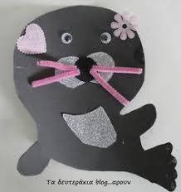
Σχεδιάζουμε στο γκρι κανσόν το σώμα της φώκιας και το κόβουμε.
Σχεδιάζουμε στο άσπρο κανσόν την κοιλιά και τα μαγουλάκια της φώκιας, βάζουμε κόλλα και τα πασπαλίζουμε με ασημόσκονη. Στη συνέχεια τα κολλάμε πάνω στο σώμα της. Σχεδιάζουμε ένα μικρό κύκλο στο μαύρο κανσόν και τον κολλάμε στο κέντρο στα μαγουλάκια για μυτούλα. Δεξιά και αριστερά στα μαγουλάκια κολλάμε σύρμα πίπας για μουστάκια. Κολλάμε τα ματάκια, βάζουμε γκλίτερ στα νυχάκια και στο τέλος, στην κορυφή του κεφαλιού της βάζουμε 2-3 λουλουδάκια ή καρδούλες για να ομορφύνει περισσότερο!
Χρόνος υλοποίησης δραστηριότητας: 25 λεπτά

Δραστηριότητα 2
«Σημαντικές Περιβαλλοντικές Οργανώσεις»
Συνεχίζοντας να μιλάμε για τα ζώα της θάλασσας που απειλούνται με εξαφάνιση, μπορούμε να ενημερωθούμε για όλους τους φορείς που εκπονούν δράσεις που αφορούν την προστασία τους ή τη θαλάσσια ρύπανση. Μερικοί από αυτούς εκτός της wwf είναι οι:
Η Greenpeace είναι μια διεθνής Μη Κερδοσκοπική Οργάνωση που με τη δράση της αναδεικνύει τα σημαντικότερα περιβαλλοντικά προβλήματα και προωθεί αποτελεσματικές λύσεις για ένα πράσινο και ειρηνικό μέλλον.
H Εcocity για όλους όσοι πιστεύουν πως οι πολίτες μπορούν να αλλάξουν συμπεριφοριστικές συνήθειες. Αναλυτικά, η Μη Κερδοσκοπική Εταιρεία προστασίας του περιβάλλοντος Εcocity επιδιώκει αλλαγή στάσεων και συμπεριφορών, για τη διόρθωση των στρεβλώσεων που έχει υποστεί το δομημένο περιβάλλον. Η ΜΚΟ θεωρεί πως είναι απαραίτητη η εκτενής ενημέρωση και, κυρίως, η επανεκπαίδευση των πολιτών, έτσι ώστε να υιοθετήσουν νέους τρόπους συμπεριφοράς, υπολογίζοντας το οικολογικό κόστος κάθε ενέργειας.
Το Εcocity κινείται σε πέντε άξονες με σκοπό:
- Τη διατήρηση, την αύξηση και την αξιοποίηση του πρασίνου των πόλεων.
- Την αλλαγή συνηθειών στον τομέα της μετακίνησης του πληθυσμού στις πόλεις.
- Την αλλαγή στάσεων και συνηθειών στον τομέα της οικογενειακής διαχείρισης των ενεργειακών και λοιπών φυσικών πηγών.
- Την αναθεώρηση των απόψεων στον τομέα της διαχείρισης των απορριμμάτων και της ανακύκλωσης των υλικών.
- Την υιοθέτηση νέων μοντέλων φιλικής προς το περιβάλλον συμπεριφοράς σε όλα τα επίπεδα.
Τάσσεσαι υπέρ των καθαρών θαλασσών και θα ήθελες να μάχεσαι για τη θαλάσσια ζωή που πραγματικά βιώνει έναν εφιάλτη; Τότε ακολούθησε την Ecocity!
Το Αρχιπέλαγος, Ινστιτούτο Θαλάσσιας Προστασίας, είναι μία Μη Κερδοσκοπική, Μη Κυβερνητική Οργάνωση που δραστηριοποιείται στην πολυεπίπεδη έρευνα και σε δράσεις προστασίας στην ευρύτερη περιοχή των ελληνικών θαλασσών και της ΒΑ Μεσογείου. Η δράση του Ινστιτούτου Αρχιπέλαγος συνδυάζει εφαρμοσμένη επιστημονική έρευνα με δράσεις προστασίας, οι οποίες υλοποιούνται σε στενή συνεργασία με τις τοπικές κοινωνίες. Μπορείς και εσύ να εξειδικευτείς πάνω σε κάποιο κομμάτι που σε αφορά και να προσφέρεις κατ’ επέκταση την πολύτιμη βοήθειά σου!
Η Ελληνική Εταιρία Περιβάλλοντος και Πολιτισμού αγωνίζεται αφενός για το περιβάλλον, λόγω της πολυσύνθετης κρίσης που περνά ο κόσμος μας -οικολογικής και περιβαλλοντικής και αφετέρου για τον πολιτισμό, διότι από τη μία τα αίτια της περιβαλλοντικής κρίσης είναι πολιτισμικά και από την άλλη τα μνημεία και άλλα δημιουργήματα παραδοσιακών κοινωνιών είναι συνήθως καθαυτά αξιοθαύμαστα, όμως συχνά ενσαρκώνουν μια στάση ζωής που έχει πολλά να προσφέρει στους σημερινούς περιβαλλοντικούς μας προβληματισμούς. Γιατί δεν επιχειρείς να επισκεφθείς το ιστορικό κτήριο της Ελληνικής Εταιρίας Περιβάλλοντος και Πολιτισμού στην οδό Τριπόδων 28, στην Πλάκα; Είναι πάντοτε καλύτερα όταν ενημερωνόμαστε από κοντά για το όραμα μίας οργάνωσης!
Ιδιαίτερα σημαντική -που ίσως σε συνεπάρει- είναι η δράση του Ελληνικού Κέντρου Βιοτόπων -Υγροτόπων. Σκοπός του ΕΚΒΥ είναι η προώθηση της αειφορικής διαχείρισης των ανανεώσιμων φυσικών πόρων. Για περισσότερες πληροφορίες μπορείς να απευθυνθείς στον Δήμο Θεσσαλονίκης, Τμήμα Περιβαλλοντικών Δράσεων (2313 318358), στο Ελληνικό Κέντρο Βιοτόπων-Υγροτόπων, (2310 473432) και στον Φορέα Διαχείρισης Δέλτα Αξιού-Λουδία-Αλιάκμονα, (2310 794811).
Μαθαίνοντας οι μαθητές για αυτές τις οργανώσεις μπορούν να περιηγηθούν με την καθοδήγηση του Εκπαιδευτικού στα site τους και να συναποφασίσουν τους τρόπους που θα μπορούσαν να τις στηρίξουν είτε τώρα είτε μετέπειτα στη ζωή τους. Άλλωστε είναι σπουδαία η αξία του εθελοντισμού για τον οποίο σε αυτή τη δραστηριότητα θα μιλήσουμε εξηγώντας την έννοιά του και τονίζοντας τη σημαντικότητά του.
Χρόνος υλοποίησης δραστηριότητας: 20 λεπτά

Δραστηριότητα 3
«Υιοθεσία/Εθελοντικός καθαρισµός ακτής- πάρκου- αυλής σχολείου»
Τα παιδιά, εφοδιασµένα µε γάντια και σακούλες, καθαρίζουν μια ακτή, εφόσον το επιτρέπει ο τόπος διαμονής τους, καταγράφοντας τα απορρίµµατα που μαζεύουν. Σε όποια άλλη περίπτωση αποφασίζουν να καθαρίσουν ένα πάρκο της γειτονιάς ή την αυλή του σχολείου τους. Αυτή είναι μια δραστηριότητα που μπορεί να συνδυαστεί με μια εκδρομή του σχολείου, ώστε να μπούνε στη διαδικασία οι μαθητές να ενημερώσουν και τους συμμαθητές τους, για να βοηθήσουν και αυτοί! Στη συνέχεια, συζητούν τα αποτελέσματα από τον καθαρισμό και μπορούν να τα δημοσιοποιήσουν σε τοπικούς φορείς και στον τοπικό Τύπο.
Μπορούν μάλιστα να τοποθετήσουν μια πινακίδα στο σημείο που καθάρισαν που θα έχουν κατασκευάσει με απλά υλικά (ξύλινες βέργες περίπου 40εκατοστών και χρωματιστά χαρτόνια ή μακετόχαρτο), γράφοντας ένα περιβαλλοντικό µήνυµα που θα αποφασίσουν, την οποία και τοποθετούν στην υιοθετηµένη/ο και καθαρισµένη/ο ακτή/ πάρκο/ αυλή σχολείου.
Εναλλακτικές επιλογές περιβαλλοντικών συνθημάτων για την πινακίδα:
- Όχι άλλα σκουπίδια στις θάλασσες και στις ακτές... Τα ψάρια κινδυνεύουν!!!
- Προστατεύουμε τη θάλασσα!!!
- Θέλουμε πεντακάθαρες θάλασσες!!!
- Τα σκουπίδια μας στον κάδο και όχι στους δρόμους!!!
- Έχει και η θάλασσα καρδιά!!! Άκουσέ τη!
- Τα σκουπίδια έχουν τη δική τους θέση!!!
- Μείωσε τα απορρίμματά σου, μάθε να επαναχρησιμοποιείς αντικείμενα, κάνε ανακύκλωση!
- Να αφήσουμε τη θάλασσα καθαρή για μια πιο καλή ζωή!
- Καθαρή γη, καθαρή ζωή!
Μπορούν οι μαθητές να δούνε ενδεικτικά και το παρακάτω βίντεο που αφορά καθαρισμό μιας παραλίας από παιδιά.
https://www.youtube.com/watch?v=_UJwBwADHzE
https://www.youtube.com/watch?v=XMn2xsjQ_pw
Χρόνος υλοποίησης δραστηριότητας: 45 λεπτά

Εναλλακτική δραστηριότητα: Φύλλο Εργασίας «Γράφω ένα σύνθημα»
Θα χρειαστούν: Ξυλομπογιές, μαρκαδόροι, παλιές εφημερίδες & περιοδικά, κόλλα stick για χαρτί
Χρόνος υλοποίησης δραστηριότητας: 45 λεπτά

ΕΡΓΑΣΤΗΡΙΟ 6
«Μείωσε απορρίμματα, Επαναχρησιμοποίησε, Ανακύκλωσε, Σώσε τον Πλανήτη»

Δραστηριότητα 1
«Ώρα για κινηματογράφο! Ένα βραβευμένο ντοκιμαντέρ!»

Προβολή «Home»: https://youtu.be/5EgvXw6IFZs
O διεθνούς φήμης φωτογράφος, Υann Arthur-Bertrand, κάνει το ξεχωριστό σκηνοθετικό του ντεμπούτο με το ντοκιμαντέρ περιβαλλοντολογικής συνείδησης, παραγωγής Luk Besson και σε αφήγηση Glenn Close.
Γυρισμένο σε 54 χώρες, 120 τοποθεσίες για πάνω από 217 μέρες, η ταινία «HOME» παρουσιάζει τα μεγάλα θαύματα του πλανήτη Γη με μία εξ ολοκλήρου εναέρια λήψη. Έτσι μας παρέχεται η μοναδική ευκαιρία να γίνουμε αυτόπτες μάρτυρες του συνεχώς μεταβαλλόμενου περιβάλλοντος από μία εντελώς νέα οπτική γωνία.
Στα 200.000 χρόνια της μάνας-γης μας, η ανθρωπότητα έχει ανέλπιστα ταράξει την λεπτεπίλεπτη ισορροπία της. Κάποιοι ειδικοί υποστηρίζουν ότι έχουμε λιγότερο από δέκα χρόνια περιθώριο για να αλλάξουμε τα καταναλωτικά μας πρότυπα και να αντιστρέψουμε την τάση αυτή, πριν η καταστροφή να είναι ανεπανόρθωτη.
Αφού δημιουργήθηκε με σκοπό να εμπνεύσει τη δράση και να ενθαρρύνει την επιχειρηματολογία με κριτική σκέψη, το «HOME» θέτει την προοπτική πως αν δεν δράσουμε γρήγορα, διακινδυνεύουμε να χάσουμε το μόνο σπιτικό που θα έχουμε ποτέ.
***Διάκριση: Βραβείο καλύτερου ντοκιμαντέρ στο Φεστιβάλ Περιβάλλοντος L’ Oiseau et de la nature France 2013.
Υποσημείωση: Καθώς το ντοκιμαντέρ είναι περίπου μιάμιση ώρα, ιδανικά θα ήταν ο Εκπαιδευτικός να γνωρίζει από πριν σε ποια σημεία του θα σταθεί και ποια σημεία θα προσπεράσει. Το πιο σημαντικό είναι να δούνε οι μαθητές πως η ρύπανση του περιβάλλοντος είναι κάτι που αγγίζει όλες τις χώρες του πλανήτη και πως όλοι μας είμαστε μέρος ενός συνόλου που μια μικρή αλλαγή του καθένα μας στις καθημερινές μας συνήθειες μπορεί να φέρει τη μεγάλη διαφορά.
Χρόνος υλοποίησης δραστηριότητας: 45 λεπτά

Δραστηριότητα 2
«Μιλώντας για την ανακύκλωση, τη μείωση απορριμμάτων και την επαναχρησιμοποίηση- Κατασκεύασε πρωτότυπα αντικείμενα από απλά υλικά»
Ήρθε η ώρα για δημιουργική απασχόληση! Χαρούμενα φύλλα εργασίας εισάγουν τον μαθητή στις παραπάνω έννοιες, ενώ ο Εκπαιδευτικός βρίσκει στον «Οδηγό Εκπαιδευτικού» το θεωρητικό πλαίσιο που αφορά αυτές τις θεματικές.
Το φύλλο εργασίας «Εβδομαδιαίο Πρόγραμμα καταγραφής φαγητού» τυπώνεται και μοιράζεται στους μαθητές, οι οποίοι και δηλώνουν στον υπεύθυνο της ομάδας τους πότε ξεκινά την καταγραφή ο καθένας. Το φύλλο εργασίας «Εσύ τι γνώμη έχεις;» είναι μια δραστηριότητα που ζητούμε από τα παιδιά να συμπληρώσουν χωρίς να την σκεφτούν πολύ! Έχει σημασία στο σημείο αυτό η «ανατροφοδότηση», ώστε να δούμε το μαθησιακό επίπεδο που έχουμε φτάσει και να πορευτούμε ανάλογα.
Συνεχίζουμε τη δραστηριότητα με κατασκευές από υλικά που όλοι έχουμε στο σπίτι! Βλέπουμε λοιπόν το power point «Κατασκευές από ανακυκλώσιμα υλικά» και παρατηρούμε πόσα πολλά πράγματα μπορείς να κάνεις από «άχρηστα υλικά»! Πώς ένα μπουκάλι άδειο νερού μετατρέπεται σε ο, τι μπορείς να φανταστείς! Η κάθε ομάδα αναλαμβάνει να επιλέξει μια κατασκευή και να τη φέρει έτοιμη στο επόμενο εργαστήριο ή να τη δουλέψει στο μάθημα των καλλιτεχνικών κατόπιν συνεννόησης με την υπεύθυνη Εκπαιδευτικό.
Χρόνος υλοποίησης δραστηριότητας: 20λεπτά

Δραστηριότητα 3
«RRR: Reduce, Reuse, Recycle»
Γίνεται επιλογή των βίντεο που αφορούν στη «Μείωση- Εναχρησιμοποίηση- Ανακύκλωση), που προέρχονται από ένα εκπαιδευτικό πρόγραμμα σχολείων της Κύπρου και μπορούμε να δούμε στην τάξη.
https://www.youtube.com/watch?v=4sptx2Ssn3Q
https://www.youtube.com/watch?v=mlk-r5APURU
https://www.youtube.com/watch?v=7KtS4NFmAAM
https://www.youtube.com/watch?v=iSUKjTYA6CY
Ακολουθεί συζήτηση με τους μαθητές:
1.Ποια ήταν τα λάθη αυτής της οικογένειας;
2.Μήπως βρήκατε κάποια κοινά με τη δική σας οικογένεια;
3. Έχετε παρατηρήσει ποτέ τον όγκο των σκουπιδιών που πετάτε καθημερινά; Θα θέλατε από σήμερα να ξεκινήσετε εσείς την καταγραφή τους αλλά και να κάνετε τον διαχωρισμό τους με βάση όλα όσα έχουμε μάθει σχετικά με την ανακύκλωση;
4. Τι από όλα κάνετε στο σπίτι σας σχετικά με την προστασία του περιβάλλοντος από τα σκουπίδια; Μειώνετε τα σκουπίδια; Επαναχρησιμοποιείτε αντικείμενα; Ανακυκλώνετε; Κάνετε κάτι άλλο;
5. Πιστεύετε ότι είναι δύσκολο ή εύκολο να εφαρμόσετε όλες τις συμβουλές που ακούσατε στο παραπάνω βίντεο; Θα θέλατε να καταγράψετε τώρα στο χαρτί μερικές μία που σας εντυπωσίασε και θεωρείτε ότι είναι αρκετά εύκολο να ακολουθήσετε τόσο εσείς όσο και τα υπόλοιπα μέλη της οικογένειάς σας μετά από τη δική σας καθοδήγηση;
Χρόνος υλοποίησης δραστηριότητας: 25 λεπτά

ΕΡΓΑΣΤΗΡΙΟ 7
Δραστηριότητα 1
«Ήρθε η ώρα να κατασκευάσεις μόνος σου πλαστικό!»
Μοιράζεται στους μαθητές το Φύλλο Εργασίας «Συνταγή για πλαστικό». Τα υλικά ιδανικά να ζητηθούν αρκετές μέρες πριν, ώστε να αποφασιστεί τι θα φέρει ο καθένας!
Είναι τόσο εύκολο τελικά να παρασκευάσεις πλαστικό! Προτείνετε να φωτογραφηθούν οι δημιουργίες των μαθητών και να γίνει μια έκθεση φωτογραφίας ή μια έκθεση «παράξενης γλυπτικής»!
Σε κάθε περίπτωση οι μαθητές θα ενθουσιαστούν με το αποτέλεσμα!
Χρόνος υλοποίησης δραστηριότητας: 20λεπτά

Δραστηριότητα 2
«Τι θα μπορούσα να γίνω, αν δεν γινόμουν σκουπίδι;»
Μοιράζεται στους μαθητές το Φύλλο Εργασίας «Από σκουπίδι γίνομαι…», μια δραστηριότητα που «ακονίζει» για ακόμη μια φορά τις γνώσεις των παιδιών σχετικά με το θέμα της «επαναχρησιμοποίησης» και της «μείωσης απορριμμάτων». Οι μαθητές συμπληρώνουν και παράλληλα αντιλαμβάνονται πόσα ακόμη πράγματα τελικά μπορείς να δημιουργήσεις από κάτι που δεν το θέλεις πια!
Χρόνος υλοποίησης δραστηριότητας: 15 λεπτά

Δραστηριότητα 3
«Παιχνίδι μίμησης»
Οι μαθητές μιμούνται με κινήσεις, έχοντας όμως τη δυνατότητα και να μιλήσουν (μπορούν να εκφράζουν τις σκέψεις των παρακάτω ζώων και ανθρώπων):
- Τον Πινόκιο που κολυμπάει σε βρόμικη θάλασσα
- Το πέταγμα του γλάρου που έχει βουτήξει σε πετρελαιοκηλίδα
- Τη χελώνα που έχει πιαστεί στα δίχτυα
- Τα ψάρια που διαμαρτύρονται για τη ζωή τους
- Την «οικολογική» οικογένεια που επισκέπτεται βρόμικη παραλία
- Το δελφίνι που κατάπιε πλαστική σακούλα
Χρόνος υλοποίησης δραστηριότητας: 10λ

Δραστηριότητα 4
«Πώς από τις λέξεις ξεπηδούν οι πιο ζωντανές εικόνες;»
Μοιράζεται στους μαθητές το Φύλλο Εργασίας «Το Νέο Σχολείο» όπου διαβάζουν ένα απόσπασμα από ένα βιβλίο περιβαλλοντικής ευαισθητοποίησης που εκδόθηκε για φιλοζωικούς και περιβαλλοντικούς σκοπούς. Μελετούν προσεκτικά την ιστορία και έχουν την ευκαιρία να ζωγραφίσουν τις εικόνες που ξεπετάγονται από τις λέξεις. Η ιστορία αυτή είναι άλλωστε γεμάτη εικόνες ενός καλύτερου και ανθρωπινότερου κόσμου!
Χρόνος υλοποίησης δραστηριότητας: 25λεπτά

Δραστηριότητα 5
«Αλλάζω συνήθειες, αλλάζω ζωή»
Μοιράζεται στους μαθητές το Φύλλο Εργασίας «Συμβουλές Φροντίδας Περιβάλλοντος» ως μια δραστηριότητας που περιλαμβάνει σχεδόν όλα όσα έχουν ειπωθεί κατά τη διάρκεια του εκπαιδευτικού προγράμματος. Οι μαθητές διαβάζουν τις συμβουλές και αποφασίζουν να επιλέξουν δύο από αυτές που πιστεύουν ότι μπορούν εύκολα να ακολουθήσουν, ώστε να κάνουν την πρώτη μόνιμη και σημαντική αλλαγή στη ζωή τους. Κρατούν τον οδηγό αυτό για όσο καιρό θεωρούν ότι χρειάζονται να τον συμβουλεύονται!
Χρόνος υλοποίησης δραστηριότητας: 20 λεπτά

Ολοκλήρωση του εκπαιδευτικού προγράμματος
Οι μαθητές με τη βοήθεια του Εκπαιδευτικού μπορούν να εκτυπώσουν το παρακάτω έντυπο υλικό και να ξεκινήσουν ακόμη μια καταγραφή της εβδομάδας τους, όπως είχαν κάνει και με την καταγραφή των τροφίμων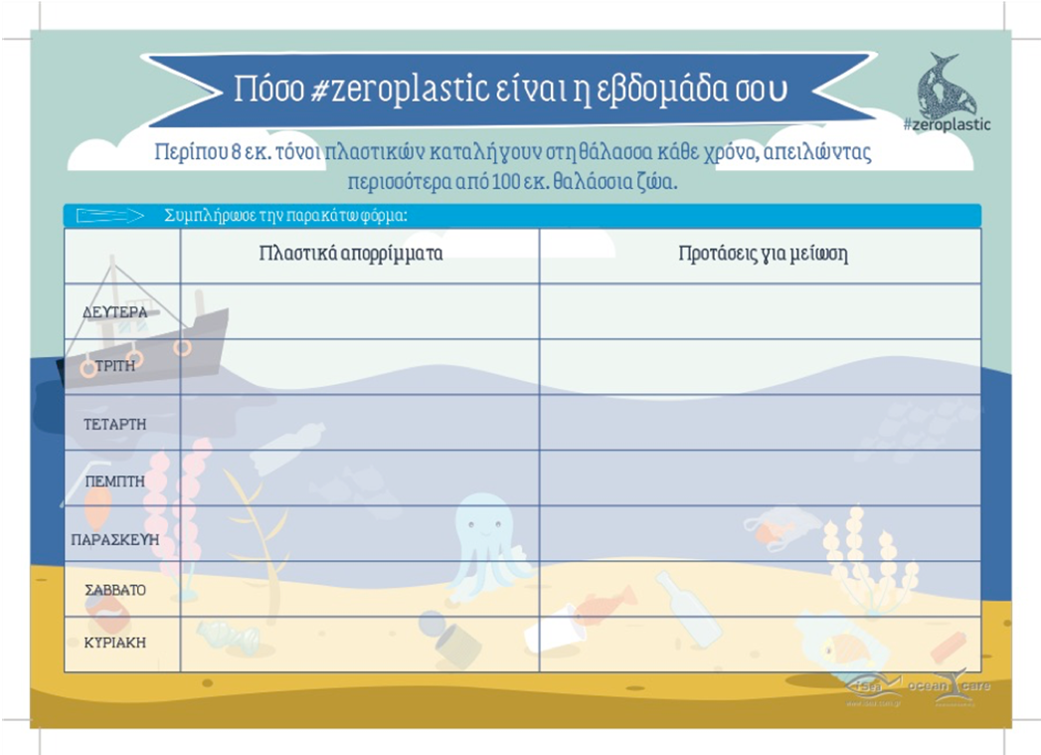
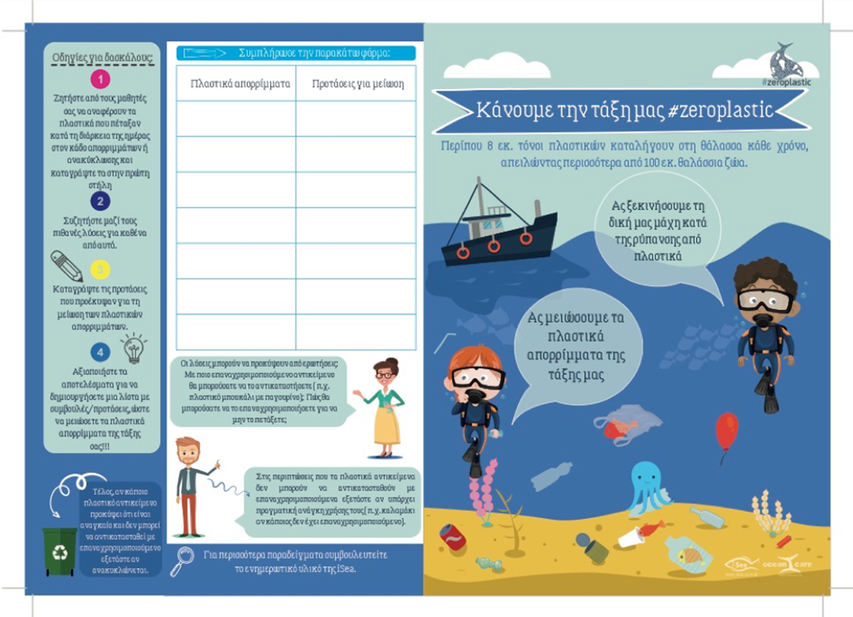
Αλλά και να εκτυπώσουν και τις αφίσες από το power point «Αφίσες- Έντυπο υλικό» και να τις τοιχοκολλήσουν αρχικά στους διαδρόμους του σχολείου, ώστε να μεταδώσουν τα μηνύματά τους. Και φυσικά να στολίσουν την τάξη τους!

***Επέκταση του εκπαιδευτικού προγράμματος
Όλα τα παραπάνω θα μπορούσαν να καταλήξουν σε ένα θεατρικό δρώμενο (επισυνάπτεται) όπου οι στολές των παιδιών μπορούν να γίνουν από ανακυκλώσιμα υλικά, από υλικά της φύσης όπως επίσης και τα σκηνικά κτλ. Στη θεατρική παράσταση μπορούν να χρησιμοποιηθούν τραγούδια από το Εργαστήριο Μουσικής.
Σκοπός της θεατρικής παράστασης μπορεί να είναι και η δημιουργία ενός βίντεο, στο οποίο θα βοηθήσουν και οι εκπαιδευτικοί της πληροφορικής του σχολείου ή η ηχογράφηση ενός τραγουδιού που θα ντυθεί με φωτογραφίες από όλη τη διάρκεια του εκπαιδευτικού προγράμματος, ως ένα όμορφο ενθύμιο των όσων περάσαμε μέσα στη σχολική χρονιά.

